Format Number 001

മതം മാറി എന്ന സാക്ഷ്യപത്രം

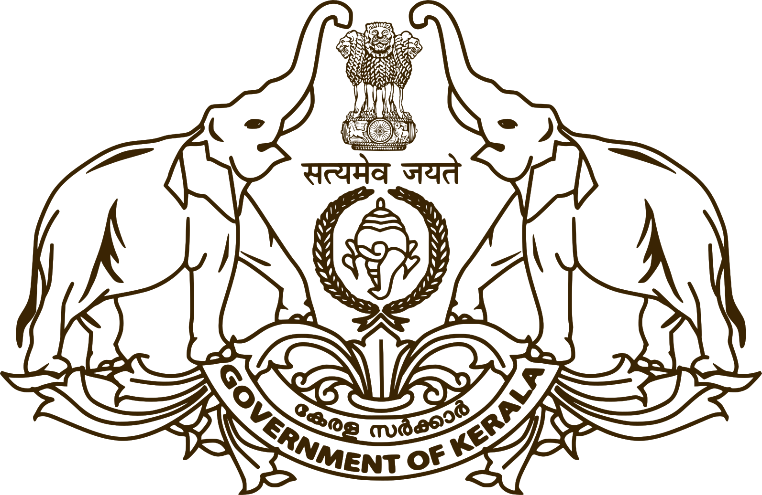

താലൂക്ക് ഓഫീസ്, …………
File No -  Certificate No - | തീയതി - #ApprovedDate#

മതം മാറി എന്ന സാക്ഷ്യപത്രം
………………………………………………… എന്നയാൾ, ………………… സഭ യുടെ ……….. തയതിയിലെ …………. നമ്പര്‍ സാക്ഷ്യപത്രം പ്രകാരം …………………. സമുദായത്തിൽ നിന്നും ……………. മതത്തിലേയ്ക്ക് പരിവര്‍ത്തനം നടത്തിയിട്ടുള്ളതാണെന്നും ടിയാൻ നിലവിൽ ………………. മത ആചാര പ്രകാരം …………… എന്ന പേര് സ്വീകരിച്ച് …………………………… എന്ന വിലാസത്തിൽ ജീവിച്ചു വരുന്നതാണെന്നുമുള്ള വിവരം സാക്ഷ്യപ്പെടുത്തുന്നു.
മേൽ സാക്ഷ്യപത്രം ടിയാളിന്റെ ആവശ്യപ്രകാരം പേര്, മതം എന്നിവ തിരുത്തുന്നതിന് കേരളാ ഗസറ്റ് പ്രസിദ്ധീകരണ ആവശ്യത്തിനായി മാത്രമായി മാത്രമായി നൽകുന്നു.
#ApprovedByName#
#ApprovedByDesignation#

കുറിപ്പ് - ഈ സാക്ഷ്യപത്രം ഓൺലൈനായി ഡിജിറ്റൽ ഒപ്പ് രേഖപ്പെടുത്തിയിട്ടുള്ളതിനാൽ മാന്വൽ ഒപ്പ്, സീൽ എന്നിവയുടെ ആവശ്യമില്ലാത്തതാണ്. ഈ സാക്ഷ്യപത്രത്തിന്റെ ആധികാരികത https://eoffice.kerala.gov.in എന്ന മേൽവിലാസത്തിൽ പരിശോധിക്കാവുന്നതാണ്.

